**Manual de compilación local de la app para pruebas**

**Proyecto: PRY20220207 – FaceCounter**

**Alumno: Adrian Gabriel Moscol Suarez – u201811410**

La aplicación fue desarrollada con react native y cuenta con expo go, un emulador que nos permitirá probar nuestra app. Para eso se necesita lo siguiente.

App expo go:

1. Primero asegurarse de tener la versión de node js correcta para ejecutar el proyecto, esta versión es la 14.18.0. Se puede descargar en este link al final de la pagina: <https://nodejs.org/en/blog/release/v14.18.0>
2. Asegurarse de tener instalado en su dispositivo Android la aplicación Expo Go de la tienda Play Store. Imagen referencial de la app:

1. Una vez instalada la aplicación se debe de asegurar que el dispositivo Android este conectado a la computadora mediante un cable y que ambos estén conectados a la misma red Wi-Fi.
2. Ingresar a la carpeta “FaceCounterT/” del github e iniciar una línea de comandos.
3. En la línea de comandos escribir: “npm install” para instalar las dependencias “node_modules”. Esto puede tomar unos minutos.
4. Luego escribir en la línea de comandos: “npm start”. Esto ejecutara el código y generara un código QR. De esta forma:

1. Ese código QR debe ser scanneado con la app expo go. En la opción Scan QR code. Hacer click y scannear el código QR. Imagen de ejemplo:

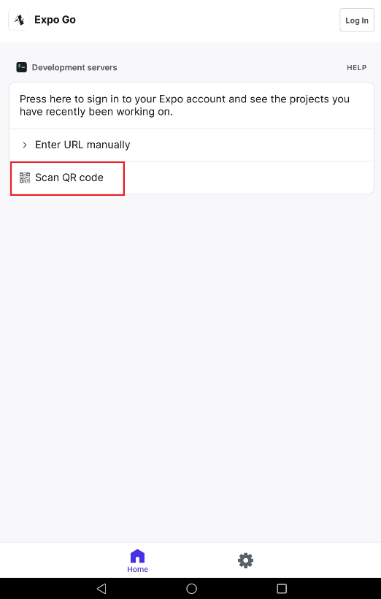

1. Una vez analizado el código se abrirá la aplicación. Para ingresar digite en usuario [willyperez@email.com](mailto:willyperez@email.com) es un correo inventado. Para la contraseña debe escribir “123456”.
2. Por favor, al ser entorno de pruebas, no cambiar la contraseña.